Sigurnosna reprodukcija prirode za potrebe turizma
Safety reproduction of nature for tourism requirements

Aleksandra Bernašek Petrinec¹, Jana Žiljak Gršić¹, Nikolina Stanić Loknar²

jana@ziljak.hr, abernasek@tvz.hr

¹Tehničko veleučilište u Zagrebu
²Grafički fakultet u Zagrebu

Sažetak

Stvaranje jedinstvenog turističkog materijala koji nije moguće kopirati, kompleksan je posao. INFRAREDESIGN je metoda ispisa skrivene informacije na različitim medijima koji se koriste u turizmu. Ova inovativna tehnologija pruža veliku sigurnost uz zadržavanje istinitosti same fotografije. Fotografiranje prirode i njena osigurana reprodukcija iziskuje zaštićenu IRD pripremu pa je u ovom članku prikazana spektroskopija boja uzoraka flore i faune s njihovim blizancima bojila za grafičku tehnologiju. Postupak IRD osigurava da se reprodukcija prirode i urbane sredine te događaja s turističkim sadržajem, ne mogu izmijeniti i obraditi zbog dvostrukog stanja vidljive i sakrivene grafike na istom dokumentu. S tom tehnologijom se čuva autentičnost originalne ideje prezentacije u turizmu, zaštićuje se izdavač i dizajner.

Ključne riječi: INFRAREDESIGN, sigurnosna reprodukcija, materijali u turizmu, sakrivena informacija, blizanci boja

Abstract

Creating a unique tourist materials for tourist purposes, which can not be copied, is a complex graphic work. INFRAREDESIGN is a method of printing hidden information on different media used in tourism. This innovative technology provides superior security while maintaining the true nature of the photo itself. Photographing the nature and making its security prints requires protected IRD preparation. This article depicts color spectroscopy from flora and fauna with their twin colors for graphic technology. The IRD process ensures that the reproduction of nature and the urban environment and the events with tourist content can not be modified or processed. Innovative IRD printing has dual status of visible and hidden graphics on the same document. This technology preserves the authenticity of the original presentation idea in tourism, protecting the publisher and designer.

Keywords: INFRAREDESIGN, security reproduction, materials in tourism, hidden information, color twins

1. Uvod

Dizajn i ideja raznih materijala koji se koriste u promotivne svrhe česta su meta krivotvorenja [1]. Stalna nastojanja da se stvori nešto originalno budi u dizajnerima posebnu želju za postizanjem predloška koji se ne može reproducirati. Jedinstvenost u promoviranju određenog proizvoda ili usluge cilj je svake ozbiljnije tvrtke. Dok se neki elementi promocije kao što su razne parole, slogani i citati teško mogu zaštiti od krađe, kod fotografije, crteža ili grafike pomoću INFRAREDESIGN tehnologije [2] to je dostupno. Pri dizajnu takvih materijala pazi se na više faktora, jer IRD priprema zahtjeva određenu preciznost u određivanju parametara receptura bojilila. Sakrivanje informacije u spektralnom području koje naše oko ne može vidjeti bez određenih pomagala [3] omogućuje potpunu sigurnost u zaštiti proizvoda ili usluge.
Ljudsko oko vidi u području koje se proteže od 400 do 750 nm. Iako naše oko ne vidi dalje od 750 nm, bojila imaju odaziv i u tom dijelu spektra. Područje od 750 do 1300 nm obilježavamo kao bliski infracrveni spektar [4,5]. Upravo infracrveno područje pruža mogućnost pohrane dvostruke informacije u jednoj. Iz primjera u radu vidimo da je originalnost ovog postupka potpuno jedinstvena, kao i činjenica da zadržavanje istinitosti fotografije uvelike pomaže pri očuvanju identiteta određene kompanije.
Savršenu reprodukciju koja sadrži V i IR apsorbciju flore i faune [6] dodajemo spektrofotometrijska mjerenja pojedine boje. Svaka jedinka u prirodi “odašilje” određenu boju, sve ovisi o njenoj spektralnoj osjetljivosti. Uređajem Projectina Docucenter [4] na Tehničkom veleučilištu u Zagrebu omogućeno je snimanje predmeta različitih struktura i veličina pa su tako eksperimenti s elementima iz prirode postali dostupni za skaniranje izvan vidnog područja. Snimanje urbanih sredina poput parkova otvara potpuno novo područje rada, jer dobiti određenu boju iz prirode kompeksan je posao. Kako bi IRD reprodukcija bila što vjernija mjerenja se rade i u V i IR području te se iz dobivenih vrijednosti formiraju blizanci bojila [7]. Primjena IRD tehnologije široka je, zbog toga što je primjenjiva na skoro sve vrste materijala [8, 9, 10].

2. Mjerenje

Mjerenje uzoraka provodi se u nekoliko faza. Važno je da imamo svježu floru, jer time dobivamo najvjernije podatke o apsorpciji određene boje. Uvele biljke mijenjaju boju te nisu pouzdan pokazatelj stvarnog stanja. Za snimanje, uzorke prvo slikamo u vizualnom spektru, uvećano, kako bi bolje vidjeli strukturu materije. Uvećanjem uzorka bolje razaznajemo različite nijanse boja pa dobivamo preciznija mjerenja. U eksperimentu su se koristili uzorci zelenog lista i crveno žute latice.

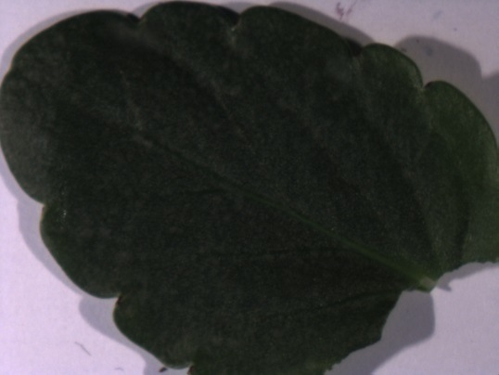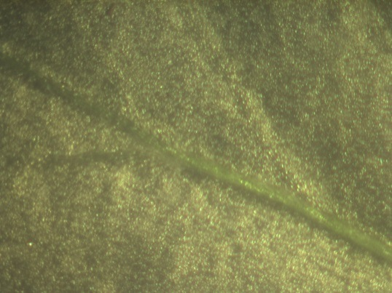
Slika 1 Zeleni list u vizualnom spektru, snimano uređajem Projectina Docucenter s filterom BG38

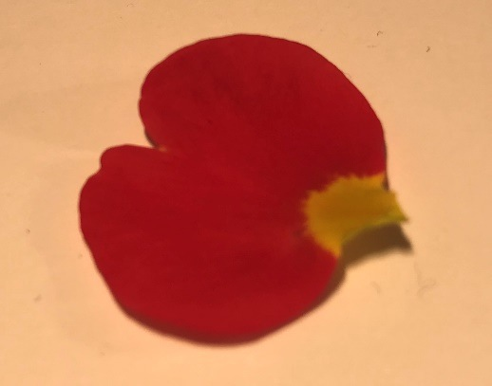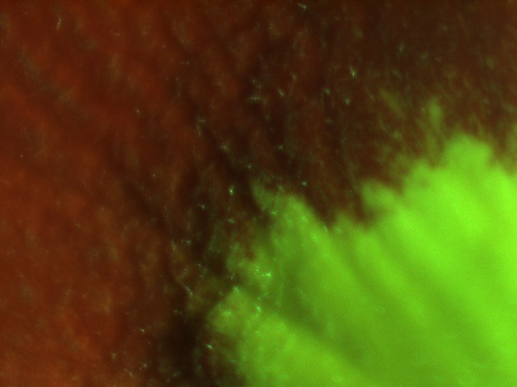
Slika 2 Crvena latica u vizualnom spektru, snimano uređajem Projectina Docucenter s filterom BG38

U infracrvenom području uzorak se snima nekoliko puta, kroz tri filtera na 715 nm, 830 nm i 1000 nm. Za INFRAREDESIGN tehnologiju izuzeto je područje od 1000 nm, jer većina kamera za te svrhe ima ugrađene filtere u tom barijernom području. Zbog najveće razlučivosti na 830 mn dani su primjeri i za taj dio spektra.

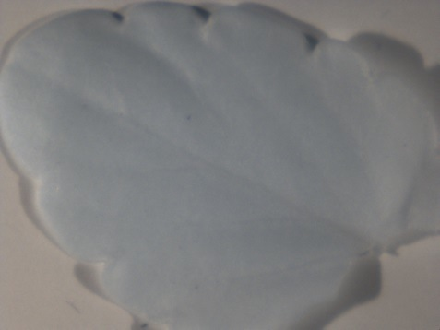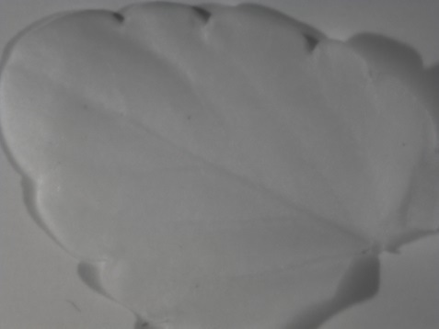
Slika 3 Zeleni list u infracrvenom spektru, snimano uređajem Projectina Docucenter na 715 nm, 830nm i 1000nm

Na prvom djelu fotografije gdje je primijenjen filter od 715 nm slabo se nadzire plava boja koje u listu ima mnogo, što se prikazuje spektogramu u produžetku. Kod filtera od 830 nm najbolji je odaziv, dok se kod filtera od 1000 nm vidi postepeno gubljenje informacije, odnosno, lošiji odaziv.
Spektrofotometrijsko mjerenje nam daje podatke o apsorpciji određene boje u materiji. U eksperimentu su se mjerila dva područja (ako flora ima više boja ili nijansi, mjerenje se radi u svim točkama gdje dolazi do odstupanja). Područja se odabiru nasumično, u ovom slučaju odabrani su svjetliji i tamniji dijelovi lista i crveni i žuti dio latice te se za svako područje uzima prosječna vrijednost u tri točke.

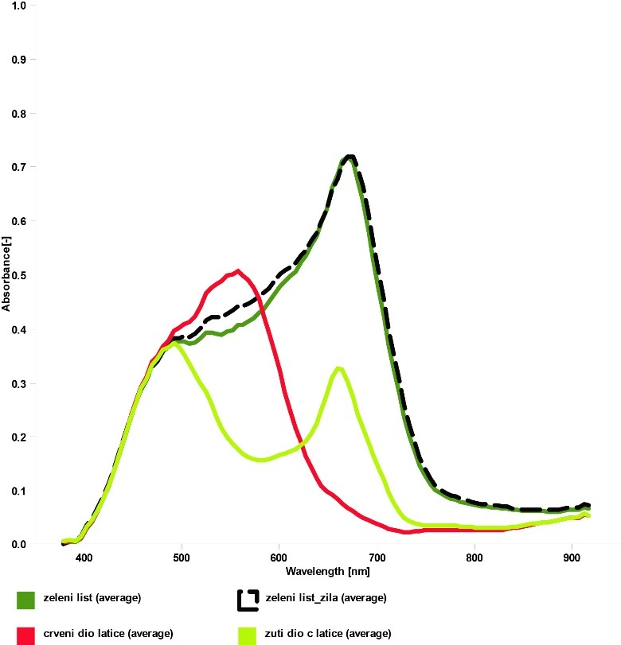
Graf 1 Spektrofotometrijsko mjerenje zelenog lista i crveno žute latice, u dva područja
Spektrogram prikazuje vrijednosti od 400 do 900 nm. Crvena boja u 400 do 500 nm, zelena u 500 do 600 nm i plava u 600 do 700 nm. Na grafikonu, boje lista označene tamno zelenom i crnom iscrtanom krivuljom malo se razlikuju. Točka snimanja u žili lista tamnija je te dolazi do razilaženja krivulja od 500 do 600 nm. U zelenoj boji lista ima malo crvene i dosta plave boje. Vrijednosti su potpuno normalne, jer ni jedna boja u realnom svijetu nije u potpunosti čista s obzirom na naše receptore u oku. Crvena krivulja prikazuje crveni dio latice, ona se proteže od 400 do 600 nm što znači da sadrži puno crvene i zelene boje. Četvrta, svijetlo zelena linija prikazuje apsorpciju boje u žutom djelu latice. Krivulja ima veći odaziv od 400 do 500 nm te od 600 do 700 nm, znači da žutu sačinjavaju boje crvena i zelena.
Ovi rezultati daju nam točan udio svake boje u materiji te pomoću dobivenih vrijednosti možemo doći do reprodukcije prirode s najboljim rezultatima.

3. Fotografija prirode i urbane sredine

Fotografija je snimljena na sunčani dan u gradu Zagrebu. Za kvalitetnu fotografiju u infracrvenom poručju bitno je da tijekom snimanja imamo puno infracrvenog zračenja, putem sunčeve svjetlosti ili umjetno projiciranih infracrvenih zraka, na kadar koji želimo snimiti.

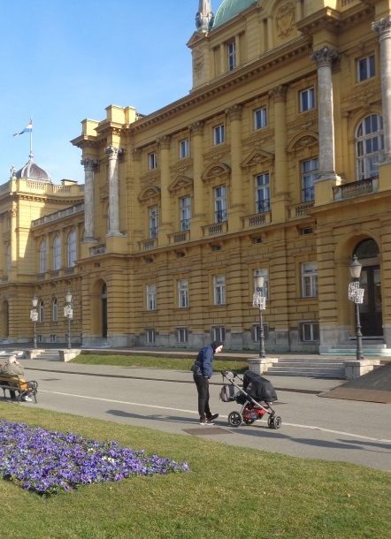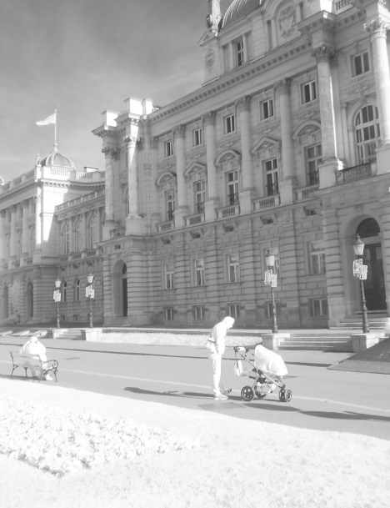
Slika 4 Fotografija Hrvatskog narodnog kazališta u Zagrebu u dva spektra, snimano dualnom ZRGB kamerom

Fotografija prikazuje dva stanja spektra, vizualno i infracrveno. Kako flora ima specifičan odaziv u infracrvenom djelu, livada prekrivena cvijećem stapa se u vizualno veliko bijelo područje. Cvijeće se nazire samo zbog nasumičnih sijena, kod dijelova do kojih sunčeva svjetlost nije stigla. Odjeća muškarca i kolica s djetetom, inače crni, odbijaju infracrvenu svjetlost pa su oni, kao i flora bijeli. To je nova slika, ovdje naglašena kao kontrast od crno bijele fotografije.
Zaštita fotografije slikane u svrhu turističke promocije vidi se u „skrivenom“ IR području. Imamo nekoliko opcija s kojima osiguravamo zaštićenost fotografije. Fotografija u IR području može ostati netaknuta, čime dobivamo isti rezultat u V i IR području. Ili se u IR prikazu dodaju željeni tekst ili grafika te se time dodatno zaštićuje original od reprodukcije.

4. Skrivena informacija na tekstilu

INFRAREDESIGN moguće je primjeniti na sve vrste materijala. Za turističke svrhe to je vrlo bitno, jer se promotivni materijali tiskaju na različitom mediju, od olovke do majice. Tekstil služi kao uniforma za osoblje ili se dijeli kao reklamno sredstvo na raznim događanjima. Skrivena informacija na tekstilu, kao sredstvo promocije višekratno je korisna metoda.

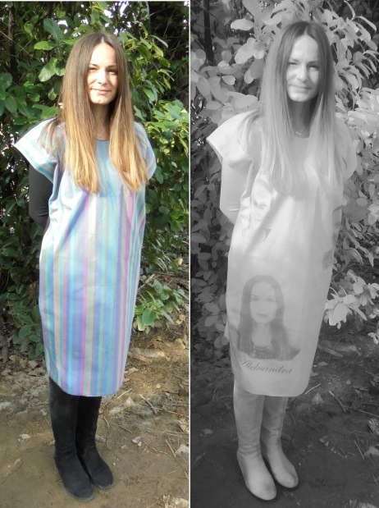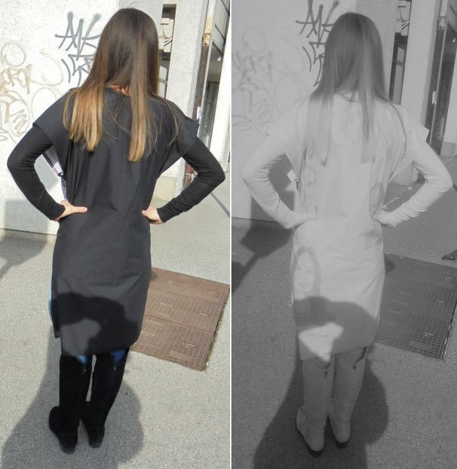
Slika 5 Fotografija haljine sa skrivenom informacijom u dva spectra, snimano dualnom ZRGB kamerom

Na fotografiji vidimo prednju i stražnju stranu haljine različitog materijala. S prednje strane imamo debelu grubu, a sa stražnje tanku i prozračnu tkaninu. Vidimo da se na obje strane, odnosno, na različitim materijalima, portret autorica članka otisnuta u IR području s IRD metodom jednako dobro vidi.

5. Nadzorne kamere

Kamere koje se nalaze na ulicama, semaforima, ulazima poslovnih i stambenih zgrada također snimaju kroz IR filtere. Imaju posebne modove za snimanje po noći i danu. Mnogi gradovi u svijetu osiguravaju javne površine nadzornim kamerama, koje neprekidno snimaju sva događanja u svom vidnom polju. Ovakav vid zaštite doveo je do brojnih uspješno riješenih kriminalnih radnji te olakšalo rad policiji. Predviđanja su da će kroz par godina na ulicama biti jednak broj kamera kao i stanovnika.

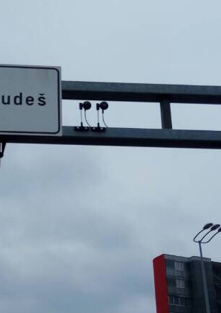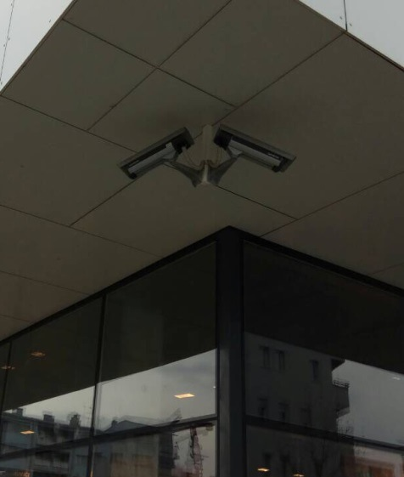
Slika 6 Nadzorne infracrvene kamere u prometu i na ulazu trgovačkog centra

6. Zaključak

Ovom metodom na inovativan način možemo zaštiti svoje autorsko djelo. Dobivamo predložak koji se više ne može ponoviti, reproducirati. Osim zaštite, u IR dijelove možemo ugrađivati i informacije vezane uz određeno mjesto ili tvrtku koju želimo promovirati. Jednostavni postojeći dizajni mogu se obogatiti i unificirati. Time dobivamo još jednu dimenziju promocije koja je jedinstvena u svijetu. INFRAREDESIGN može se aplicirati na različite vrste materijala te pruža puno opcija za djelatnike u turizmu da na kvalitetan i siguran djeluju protiv krivotvorenja i kopiranja. Otisak skrivene informacije na tekstilu kreativno je sredstvo zaštite, a rezultat se može vidjeti na već postojećim nadzornih kamerama koje su postavljene po gradovima. Kako bi dobili najbolje rezultate u prikazu boja, mjerenja se rade na uređaju Projectina Docucenter. Rezultati snimanja su krivulje koje precizno pokazuj odstupanja ili poklapanja u vizualnom i infracrvenom spektru. Time dobivamo vrijedne informacije za precizno definiranje parametara potrebnih za najvjerniju reprodukciju boja iz prirode.

7. Reference

[1] Bernašek A., Ivančević Lj. (2016.), “Sigurnost u dizajnu dokumenata i vrijednosnica”, Polytechnic and Design, Vol. 4(1), DOI: 10.19279/TVZ.PD.2016-4-1-08, ISSN 1849 – 1995, str. 60-65
[2] Žiljak, I. ; Pap, K. ; Žiljak Vujić, J. (2008.), Infraredesign; Zagreb, 2008., FotoSoft, ISBN 978-953-7064-09-9
[3] Žiljak V., Pap K., ŽiljakStanimirović I. (2011.), “Development of a prototype for ZRGB INFRAREDESIGN DEVICE”, Tehnički vjesnik, Vol.18(2), UDC/UDK 655.3.06:004]:535-1/-2, ISSN 1330-365, str. 153-160
[4] Bernašek A.; ŽiljakVujić J.; Uglješić V. (2014.); “Vizualni i infracrveni spektar za bojila digitalnog tiska”, Polytechnic and Design, Vol. 2(2), DOI: 10.19279/TVZ.PD.2014-2-2-03, ISSN 1849 – 1995, str. 163-168
[5] ŽiljakGršić J. (2017.), “Bliska infracrvena spektroskopija u tiskarskoj tehnologiji”, Polytechnic and Design, Vol. 5(1), DOI: 10.19279/TVZ.PD.2017-5-1-05, ISSN 1849 – 1995, str.
[6] Bernašek. A.; Žiljak V., ŽiljakVujić J., Uglješić V. (2015.), “Poistovjećivanje prirode I reprodukcije prirode u vizualnom i infracrvenom području”, Blaž Baromić 2015, (ur. dr, sc, Miroslav Mikota), Senj, Hrvatska, Hrvatsko društvo grafičara, ISSN 1848-6142
[7] Agić D.; Agić A.; Bernašek A. (2013.); “Blizanci bojila za proširenje Infra informacijske tehnologije”, Polytechnic and Design, vol. 1(1), DOI: 10.19279/TVZ.PD.2013-1-1-03, ISSN 1849 – 1995, str. 27-32
[8] Friščić, M.; Žiljak Vujić, J.; Žiljak, V. (2015.); “CMYKIR Separations for Printing on Transparent Polymer Materials”, ACTA GRAPHICA; vol. 26(3), str. 16-22
[9] Žiljak Vujić, J. ; Friščić, M. ; Lajić, B. (2015.), “Prozirna, savitljiva ambalaža sa dvostrukim sakrivenim informacijama po infraredesign metodi”, GeTID&teh 2015, (ur. Darko Babić). Travnik, Bosna i Hercegovina, Fakultet za tehničke studije Univerziteta u Travniku, ISSN 2232-8831, str. 43-49
[10] ŽiljakGršić J., Tepeš Golubić L., Leiner Maksa U., Jurečić D. (2017.), “Hidden Information in Infrared Spectrum on safety Clothe”, 28TH DAAAM International Symposium on Intelligent Manufacturing and Automation, Zadar, Hrvatska

